Приложение №1
к приказу МУ УО Миллеровского района
от 19.06.2023 №679

Положение о паспортизации музеев образовательных учреждений (школьных музеев) Миллеровского района
- Общие положения
  - Настоящим Положением определяется порядок паспортизации школьных музеев и их регистрации на Портале школьных музеев Российской Федерации, размещенном на единой информационной платформе ФГБОУ ДО «Федеральный центр детско-юношеского туризма и краеведения»: https://fcdtk.ru (далее - ФГБОУ ДО ФЦДЮТиК).
  - Основополагающими нормативными документами, которые определяют статус школьных музеев Российской Федерации, являются:
- Федеральный закон от 29 декабря 2012 года № 273-ФЗ «Об образовании в Российской Федерации»,

Федеральный закон от 26 мая 1996 года №54-ФЗ «О Музейном фонде Российской Федерации и музеях в Российской Федерации». (ред. от 11.06.2021 г.)

1.3 Паспортизация и перерегистрация школьных музеев проводится на основании письма Министерства образования и науки Российской Федерации №09-1065 от 05.09.2013 "Об организации работы по учету и регистрации школьных музеев", в соответствии с Примерным положением о музее образовательного учреждения (школьном музее), утвержденным письмом Минобразования России № 28-51-181/16 от 12.03.2003 и положение о паспортизации школьных музеев Российской Федерации от 29 апреля 2021 г. № 9-ОД.

Паспортизация является плановым мероприятием, направленным на выявление состояния школьных музеев и определения их роли в учебно-воспитательном процессе образовательной организации.

Перерегистрация школьных музеев в соответствии с федеральными условиями проводится один раз в пять лет.

Настоящее Положение определяет статус, цели и задачи перерегистрации музеев образовательных организаций, порядок ее проведения.

Цель паспортизации - развитие и совершенствование сети школьных музейных формирований, определение их правового статуса, упорядочение учета и обеспечение сохранности экспонатов в школьных музеях.

Задачи:

- регулирование деятельности школьных музеев, паспортизация музейных формирований и присвоение им звания "Школьный музей";

- приобщение школьных музеев к единым требованиям в вопросах организации их деятельности;

- создание информационной базы паспортизированных музеев образовательных организаций;

- методическая поддержка и обобщение инновационных направлений и форм работы в школьных музеях;

- повышение значимости школьных музеев, их статуса и роли в системе гражданского и патриотического воспитания подрастающего поколения.

- Организационные основы деятельности школьных музеев
  - Школьный музей - обобщающее название музеев образовательной организации.
Под термином «школьные музеи» понимаются музеи следующих образовательных организаций:
- музеи в дошкольных образовательных организациях;
- музеи в общеобразовательных организациях;
- музеи в организациях дополнительного образования.
Школьные музеи относятся к негосударственной части Музейного фонда Российской Федерации.
  - Организационно-методическое сопровождение деятельности школьных музеев осуществляют МУ УО Миллеровского района и МБУ ДПО «МиРЦ».
  - Музей образовательной организации для получения статуса «школьный музей» проходит процедуру паспортизации и регистрации.
  - В соответствии с Положением о музее образовательного учреждения (школьном музее), в ходе перерегистрации существующих и паспортизации вновь создаваемых школьных музеев, анализируется содержание деятельности по следующим параметрам:
- наличие паспорта музея, информационной карты;
- экспозиционная работа;
- состояние учета и хранения фондов (инвентарная книга, наличие помещения и оборудования для хранения и экспонирования музейных предметов (классная комната);
- место и роль музея в учебно-воспитательном процессе, основные направления деятельности;
- организационная структура деятельности;
- работа детского актива музея;
- взаимодействие музея с общественными и ветеранскими организациями и движениями, школьными музеями своего района, города, других регионов, с профильными государственными музеями;
- определение активности работы музея (анализ участия представителей образовательной организации в районных (городских) массовых мероприятиях, конкурсах, поисковой работе по профилю музея, охране памятников природы, истории и культуры, просветительской деятельности как внутри учебного заведения, так и в районе, городе).
2.5 Регистрация школьных музеев - это оформление страницы школьного музея на Портале школьных музеев Российской Федерации, включающей в себя информацию о профиле музея, музейном фонде и деятельности музея.
Результатом регистрации является присвоение музею бессрочного номера, и выдача номерного свидетельства установленного образца «школьный музей» ФГБОУ ДО ФЦДЮТиК.
  - Портал школьных музеев Российской Федерации (далее - Портал школьных музеев) - ресурс в информационно-телекоммуникационной сети Интернет. Портал школьных музеев создан по поручению Министерства просвещения Российской Федерации и включен в состав единой платформы ФГБОУ ДО ФЦДЮТиК.
Целью формирования Портала школьных музеев является популяризация деятельности школьных музеев в Российской Федерации.
Портал школьных музеев содержит информацию о федеральном реестре школьных музеев образовательных организаций.
  - Федеральный реестр школьных музеев - это интерактивный список, содержащий ссылки на страницы школьных музеев.
Федеральный реестр школьных музеев, формируемый ФГБОУ ДО ФЦДЮТиК, является единственным консолидированным информационным ресурсом в Российской Федерации в области деятельности школьных музеев, который функционирует под эгидой Министерства просвещения Российской Федерации.

- Комиссии по паспортизации школьных музеев
Комиссия - постоянный или временный коллегиальный орган отраслевой или межотраслевой компетенции, создаваемый для выполнения специально возложенных на него функций оперативного, координационного, контрольного или консультативного характера.
- Муниципальная комиссия по паспортизации школьных музеев (далее - муниципальная комиссия):
- Муниципальная комиссия создается при организации, координирующей деятельность школьных музеев на муниципальном уровне.
- Муниципальная комиссия создается как единый рекомендательный совещательный орган по вопросам, касающимся паспортизации школьного музея на муниципальном уровне.
- Муниципальная комиссия осуществляет свою деятельность в соответствии с Положением о комиссии по смотру и паспортизации школьных музеев Миллеровского района и другими внутренними документами организации, координирующей деятельность школьных музеев на муниципальном уровне.
- В состав муниципальной комиссии входят:
- руководитель организации, координирующей деятельность школьных музеев на муниципальном уровне (председатель комиссии);
- муниципальный куратор школьных музеев (далее - Муниципальный куратор), который является работником организации, координирующей деятельность школьных музеев на муниципальном уровне, и назначается приказом руководителя этой организации;
- привлеченные на общественных началах эксперты из ведущих школьных музеев муниципального образования.
В состав муниципальной комиссии могут включаться представители органов местного самоуправления, специалисты государственных и муниципальных музеев, архивов, библиотек, органов охраны памятников природы, истории и культуры, военных комиссариатов, общественных организаций.
- Муниципальный куратор ведет сводный реестр школьных музеев муниципального образования и вносит в него изменения по необходимости.

- Порядок паспортизации школьного музея
4.1 Муниципальные комиссии проводят проверку деятельности всех музейных формирований, созданных в образовательных организациях района, по следующим параметрам:
- приказ о создании музея;
- приказ о назначении руководителя музея;
- свидетельство школьного музея установленного образца (если музей паспортизирован) или иной документ, подтверждающий прохождение паспортизации или перерегистрации (паспорт, учетная карточка);
- книга поступлений основного фонда (инвентарная книга);
- положение (Устав) школьного музея;
- планы работы музея;
- отчеты о работе музея;
- журнал (книга) учета экскурсий;
- журнал (книга) учета мероприятий;
- журнал (книга) отзывов;
- программа (концепция) развития школьного музея на 3 - 5 лет;
- список Совета и Актива музея;
- программа объединения, работающего на базе музея (если есть);
- портфолио достижений;
- отражение деятельности музея в СМИ и других изданиях;
- акты приема экспонатов (если есть);
- книги учета научно-методического (вспомогательного) фонда (если есть).
4.2 При паспортизации и перерегистрации музея в муниципальную комиссию могут быть представлены:
- библиографические или иные картотеки;
- методические разработки обзорных и тематических экскурсий;
- творческие работы учащихся;
- аудио- и видеотека, слайды и слайдфильмы по профилю музея (если имеются);
- методические рекомендации в помощь педагогам по использованию материалов школьного музея;
- методические разработки, сценарии мероприятий, проводимых в музее.
  - Руководитель школьного музея направляет Муниципальному куратору следующие документы:
- учетную карточку школьного музея (Приложение № 1),
- заявку на паспортизацию и выдачу номерного свидетельства (Приложение №2),
- приказ о назначении руководителя школьного музея (заверенный подписью руководителя и печати образовательной организации).
  - Муниципальная комиссия рассматривает документы, осматривает музей и составляет Акт обследования музея (Приложение № 3), в котором подробно отражаются основные направления деятельности музея. В Акте обследования музея дается заключение комиссии о возможности присвоения музею звания «школьный музей» или о невозможности паспортизации с указанием недочетов и рекомендаций по их устранению.
После устранения недочетов музей имеет право повторно обратиться в муниципальную комиссию за присвоением звания «школьный музей».
4.5 В случае положительного решения муниципальной комиссии о присвоении музею звания «школьный музей» Муниципальный куратор направляет Региональному куратору пакет документов и Акт обследования музея.
  - Региональная комиссия по результатам рассмотрения документов принимает решение о присвоении музею звания «школьный музей». Региональная комиссия вправе до принятия решения ознакомиться с музеем на месте.

- Порядок регистрации школьного музея
- Лицо, ответственное за внесение сведений о музее на Портал школьных музеев, получает на электронную почту Приглашение на Портал школьных музеев (далее - Приглашение, Приложение № 5).
- Лицо, ответственное за внесение сведений о музее на Портал школьных музеев, по полученному в Приглашении паролю проходит авторизацию на Портале школьных музеев и создает страничку музея, на которой размещает информацию о музее в соответствии с инструкциями, представленными на сайте ФГБОУ ДО «Федеральный центр детско-юношеского туризма и краеведения» в разделе «Школьные музеи» (далее - Инструкции), и загружает следующий пакет документов:
- учетную карточку школьного музея (Приложение № 1),
- заявку на паспортизацию и выдачу номерного свидетельства (Приложение №2),
- Акт обследования музея (Приложение № 3).
К работе по загрузке информации о музее может быть привлечен актив музея из обучающихся старших классов.
5.3 Музей, прошедший регистрацию и получивший федеральное номерное свидетельство «школьный музей», отображается на Портале школьных музеев со статусом «Подтвержден».
5.4. Лицо, ответственное за внесение сведений о музее на Портал школьных музеев, размещает свидетельство на странице музея в разделе «Документы».

6. Повторная выдача свидетельства
6.1. Повторная выдача свидетельства установленного образца «школьный музей» (далее - повторная выдача свидетельства) проводится в случае:
- изменения названия музея или наименования образовательной организации,
- утраты свидетельства,
- порчи свидетельства,
- реорганизации образовательной организации.
6.2. Повторная выдача свидетельства осуществляется без изменения номера свидетельства музея.
6.3. Для осуществления процедуры повторной выдачи свидетельства школьный музей должен иметь статус «Подтвержден» на Портале школьных музеев (п. 5.5. Положения).

- Ликвидация школьного музея
- Решение о ликвидации музея оформляется соответствующим актом муниципальной комиссии.
- Порядок проведения процедуры ликвидации школьного музея:
    - На основании заявления от директора образовательного учреждения, в которой размещается школьный музей, создается муниципальная комиссия Муниципальный куратор уведомляет Регионального куратора о ликвидации школьного музея.
    - Региональный куратор оформляет протокол региональной комиссии о ликвидации музея.
7.2.3 Региональный куратор загружает протокол на страницу музея и информирует об этом Федерального куратора.
7.2.4 После уведомления о ликвидации школьного музея Федеральный куратор устанавливает на Портале школьных музеев для музея статус «Уточнить данные», что влечет за собой удаление данного школьного музея из федерального реестра школьных музеев.
7.4При ликвидации музея регистрационный номер повторно не используется.

Приложение №1 к Положению
О паспортизации школьных музеев

УЧЕТНАЯ КАРТОЧКА

УЧЕТНАЯ КАРТОЧКА ШКОЛЬНОГО МУЗЕЯ |  | Свидетельство №
Наименование
музея
Профиль музея
Образовательное
учреждение
Субъект Российской Федерации
Адрес (индекс, населенный пункт, ул., д., к.)
Телефон с кодом города |  | Электронная  почта
Сайт музея
Музейный педагог (Ф.И.О.)
Дата открытия музея
Характеристика
помещения
Разделы экспозиций | 1.
 | 2.
 | 3.
Краткая характеристика основного фонда музея | (краткое перечисление, количественные показателем, возможное указание ценных экспонатов)

Excel-форма, оформляется без подписей и печати руководителя образовательной организации.

Приложение №2 к Положению
О паспортизации школьных музеев
ЗАЯВКА
Бланк ОО | Руководителю организации,  координирующей деятельность  школьных музеев на муниципальном уровне

Уважаемый (-ая) !
Просим паспортизировать музей образовательной организации и ходатайствовать ФГБОУ ДО «Федеральный центр детско-юношеского туризма и краеведения» присвоить музею номер с последующей выдачей свидетельства установленного образца «школьный музей».

№ п.п. | Название  музея | Образовательное учреждение с указанием населенного пункта и субъекта РФ
1.

Информируем о лице, назначенном ответственным за внесение сведений о музее на Портал школьных музеев:
1 | Фамилия, Имя, Отчество
2 | Организация
3 | Должность
4 | Электронный адрес
5 | Телефон

Директор образовательной организации (подпись\печать)

- оформляется на бланке организации, за подписью руководителя образовательной организации.

Приложение №3 к Положению
О паспортизации школьных музеев

УТВЕРЖДАЮ | СОГЛАСОВАНО
(директор организации, координирующей деятельность школьных музеев на муниципальном уровне) | (директор образовательной организации)
« » 20 г. | « » 20 г.

АКТ
обследования музея

Название музея с указанием образовательной организации «____»_______20___г

- Состав комиссии:
Председатель - ФИО, должность с указанием образовательной организации Члены комиссии:
ФИО - должность с указанием образовательной организации,
ФИО - должность с указанием образовательной организации
- Название музея
Название музея с указанием образовательной организации
Краткая характеристика музея (метраж, расположения музея, направления
деятельности)
- Документация музея (перечисление документов)
- Экспозиция
с краткой расшифровкой каждого раздела экспозиции
- Фонды музея
Краткое описание по разделам или общее количество музейного основного и вспомогательного фонда.
- Руководитель ФИО, должность
- Заключение комиссии
Решение о присвоении музею звания «школьный музей» или о приостановлении паспортизации до устранения выявленных недочетов.
Председатель комиссии
Члены комиссии

- формируется на один музей.

Приложение №4 к Положению
О паспортизации школьных музеев

Директор организации,
координирующей деятельность
школьных музеев на муниципальном уровне

Протокол №
заседания муниципальной комиссии по паспортизации
музеев образовательных организаций Миллеровского района
от « »_______

Присутствовали:
Председателькомиссии:  ФИО- | - должность с указанием образовательной организации
Члены комиссии:  ФИО  ФИО  ФИО  ФИО | - должность с указанием образовательной организации  - должность с указанием образовательной организации  - должность с указанием образовательной организации  - должность с указанием образовательной организации
Повестка заседания: | 1. Утверждение списка музеев образовательных организаций ___________(регион), обратившихся для паспортизации и выдачи федерального номерного свидетельства.  2. Утверждение списка музеев образовательных организаций _______________(регион), обратившихся для повторной выдачи федеральных номерных свидетельств
Слушали:  ФИО  ФИО | должность с указанием образовательной организации,  музея
Заключение комиссии:

- Приостановить паспортизацию следующим музеям до устранения выявленных недочетов:
- название музея и образовательной организации,
- название музея и образовательной организации.
- Присвоить звание «школьный музей» и ходатайствовать в ФГБОУ ДО «Федеральный центр детско-юношеского туризма и краеведения» выдать номерное свидетельство установленного образца «школьный музей» следующим музеям:
- название музея и образовательной организации,
- название музея и образовательной организации.
- Ходатайствовать перед ФГБОУ ДО «Федеральный центр детско-юношеского туризма и краеведения» о получении повторного свидетельства установленного образца «школьный музей» (с сохранением ранее присвоенного номера) следующим школьным музеям:
- название музея и образовательной организации (Свидетельство № )
в связи с (указание причины),
- название музея и образовательной организации (Свидетельство № )
в связи с (указание причины).

Председатель комиссии
Члены комиссии

Приложение №5 к Положению
О паспортизации школьных музеев

ПРИГЛАШЕНИЕ
Приглашение представляет собой электронное письмо noreply@fcdtk.ru, которое содержит восьмизначный пароль для входа на Портал школьных музеев.
Приглашение отправляется Региональным куратором школьных музеев.
Подробный порядок отправки/получения Приглашения описан в Инструкции, размещенной на сайте ФГБОУ ДО «Федеральный центр детско- юношеского туризма и краеведения» в разделе «Школьные музеи. Нормативная база».

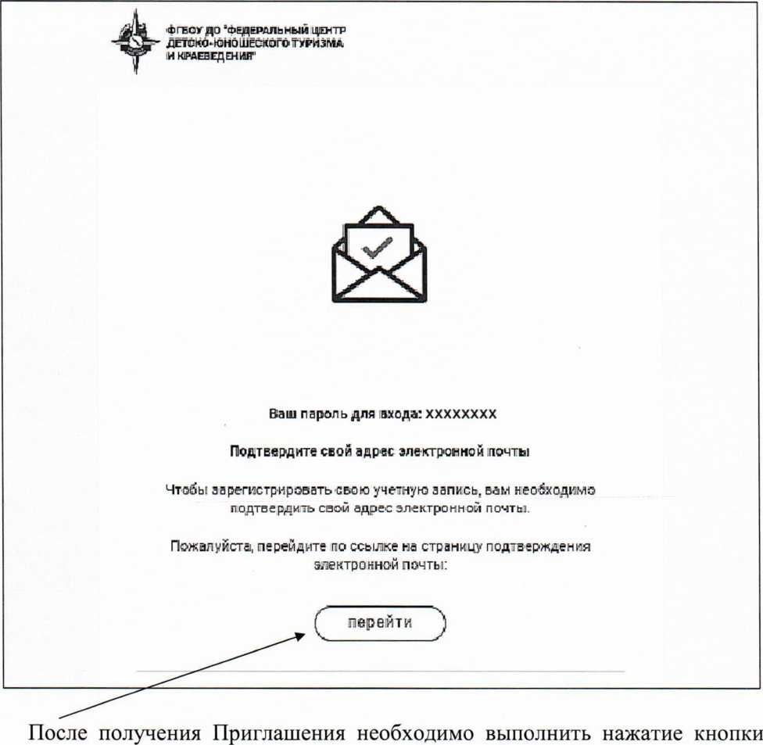
«Перейти» для автоматического перехода на Портал школьных музеев. Последующие обращения на Портал школьных музеев не требуют данного нажатия.

В ячейке «Свидетельство №» - указывается номер, присвоенный музею ФГБОУ ДО ФЦДЮТиК

